Достижения директора музея истории лицея № 11,
выпускника 2007 года Галавтеева Ивана
за 2006 – 2007 годы

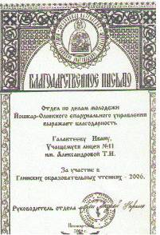 | 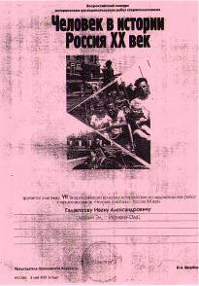
Благодарственное письмо  Отдела по делам молодежи Йошкар-Олинского епархиального управления  Галавтееву Ивану за участие в Глинских чтениях  - 2006 года | Сертификат  участника 7 Всероссийского конкурса исторических исследовательских работ старшеклассников «Человек в истории. Россия ХХ век»  Галавтеева Ивана – 10 - 2 группа  - 3 мая 2006 года
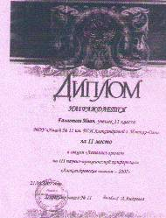 | 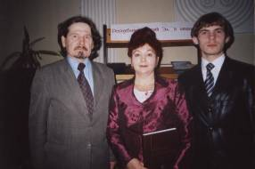
Диплом  3 научно-практической конференции  «Александровские чтения»  Галавтеева Ивана за 2 место  - 2007 год | Мочаев В.А., Кавиева Л.Г., Галавтеев Иван на презентации книги «Марийская Биографическая Энциклопедия»  - январь 2007 года

Достижения члена совета музея Щегловой Анны (гуманитарный класс, выпуск 2007 года)

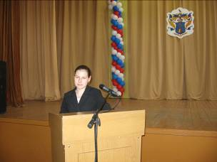 | 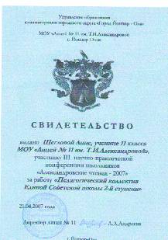
Выступление  Щегловой Анны на Александровских чтениях  - 2007 год | Свидетельство  участника научно – практической конференции «Александровские чтения» Щегловой Анны  - 2007 год
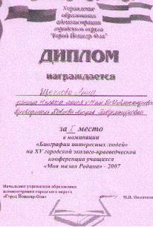 | 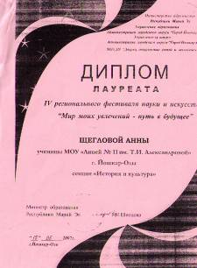
Диплом 1 степени  на 15 городской эколого-краеведческой конференции  «Моя малая родина – 2007»  Щегловой Анны  - март 2007 года | Диплом  лауреата 4 регионального фестиваля науки и искусств «Мир моих увлечений – путь в будущее»  Щегловой Анны  17 мая 2007 года

Достижения директора музея истории лицея № 11
Смирновой Наили (с 2008 года)
за период с 2007 по 2011 годы
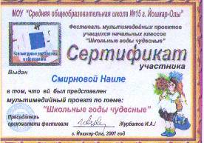 | 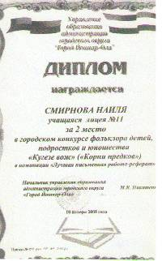
Сертификат участника  Смирновой Наили  5-Г класс  городского фестиваля мультимедийных проектов «Школьные годы чудесные»  - 2007 год | Диплом 2 степени  Республиканской научно-практической конференции Александровские чтения обучающихся 5-Г класса Смирновой Наили и Матвеевой Анастасии за работу «Календарные праздники мари»  - апрель 2007 года
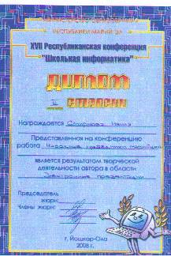 | 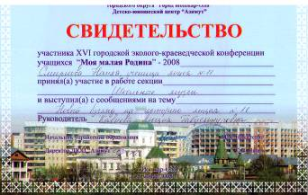
Диплом 3 степени  Смирновой Наили - 5-Г класс  За участие в 17 Республиканской конференции «Школьная информатика»  - 2008 год | Свидетельство  участника 16-й эколого-краеведческой конференции обучающейся 6-Г класса  Смирновой Наили  - март 2008 года
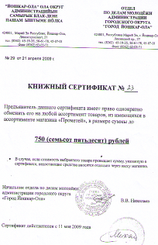 | 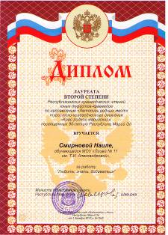
Книжный сертификат  обучающейся 7-Б класса Смирновой Наили за 1 место в городском конкурсе «Защитники Отечества»  - 11 мая 2009 года | Диплом  Министерства образования и науки РМЭ 3степени Республиканских краеведческих чтений юных туристов- краеведов по направлению «Летопись родных мест» обучающейся 8-Б класса Смирновой Наиле  - декабрь 2010 года
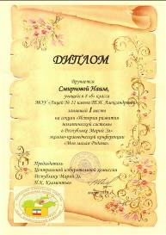 | 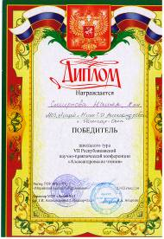
Диплом  Центральной избирательной комиссии обучающейся 8-Б класса Смирновой Наиле за 1 место на секции «История развития политической системы в РМЭ» на городской эколого-краеведческой конференции  - март 2011 года | Диплом  победителя школьного тура  7 Республиканской научно-практической конференции Александровские чтения  обучающейся 8-Б класса  Смирновой Наили  - март 2011 года
Участие членов поисковой группы музея истории лицея
в Фестивале мультимедийных проектов: «Школьные годы»
- 19 мая 2007 года
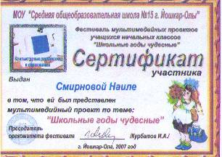 | 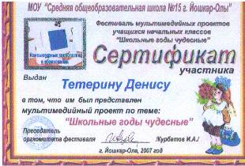
Сертификат Смирновой Наили | Сертификат Тетерина Дениса
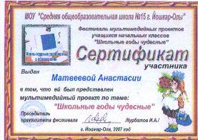 | 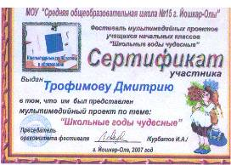
Сертификат  Матвеевой Анастасии | Сертификат  Трофимова Дмитрия

Участие членов совета музея в работе 17 Республиканской конференции «Школьная информатика»
2008 год
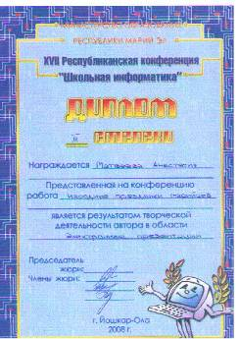 | 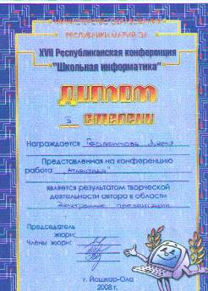
Матвеева Анастасия – 6-Г класс  Проект:  «Народные праздники марийцев» | Герасимова Дарья – 6-М класс  Проект: «Атлантида»
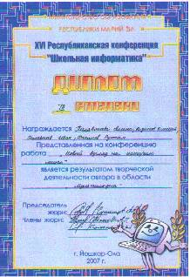 | 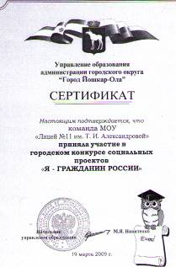
Палавошева Полина, Разинов Дмитрий, Галавтеев Иван, Хакимов Рустам  Видеоролик:  «Новый взгляд на историю лицея» | Участие в городском конкурсе социальных проектов «Я – гражданин России»  19 марта 2009 года  Руководитель – Кавиева Л. Г.

